Uluslararası Kooperatifler Birliği’nin 2015 COP21 İklim Değişikliği Konferansına katılacak dünya liderlerine çağrısı
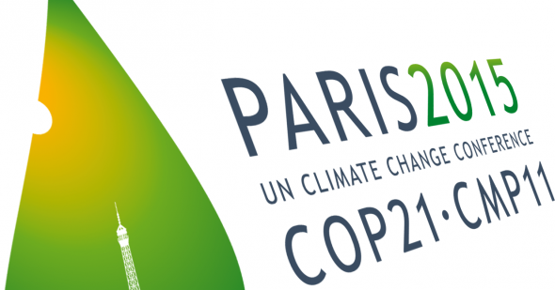
13 Kasım 2015 tarihinde Türkiye’nin Antalya kentinde toplanan Uluslararası Kooperatifler Birliği’nin 44üncü Genel Kuruluna katılan biz delegeler, Aralık 2015’te Paris’te iklim değişikliği konferansına COP21 (www.cop21paris.org) katılacak devlet ve hükümet başkanlarına deriz ki:
- Bu yıl 120inci kuruluş yılını kutlamakta olan Uluslararası Kooperatifler Birliği, dünyada 2,5 milyondan fazla kooperatif işletmesinin ortağı 1 Milyar insanı temsil etmekte ve 250 milyon insanın geçimlerini sağlamakta ya da bunlara doğrudan istihdam yaratmaktadır.
- Kooperatifler sürdürülebilir işletmelerdir ve Sürdürülebilir Kalkınma Hedeflerine ulaşmadaki önemli rolleri pek çok uluslararası politika girişimlerinde saygınlıkla belirtilmiş olup bu dokümanlar arasında Rio+20 sonuç bildirgesi, Kalkınmanın Finansmanı konulu sonuç dokümanı ve Birleşmiş Milletler’in 2030 Sürdürülebilir Kalkınma Gündemi sayılabilir.
- Kooperatifler, tarım, perakende ticaret, sigortacılık, konut, bankacılık ve enerji başta olmak üzere pek çok sektörde faaliyette bulunmakta olup, Sürdürülebilir Kalkınma Hedeflerini, iklim değişikliği ile mücadele dahil, farklı sektörlerde uygulama aracı olarak kullanılabilecek konumdadırlar.
- Uluslararası Kooperatifler Birliği kendi ortaklarından iklim değişikliği ile mücadele konusundaki çabalarını artırarak devam ettirmelerini istemiştir.
Bu nedenle,
Uluslararası Kooperatifler Birliği Paris’teki COP21 toplantısına katılacak devlet ve hükümet başkanlarını ilkim değişikliği ile ilgili mücadele konusunda etkin ve iddialı tedbirler almaya ve kooperatif hareketi uygulamada bir partner olarak göz önünde bulundurmaya davet eder.

